GTCApp

**Aplikacija za organizovanje rekreativnih aktivnosti**

Korisničko uputstvo

*Za administratora sistema*

Verzija 1.1

Istorija revizija

|  |  |  |  |
| --- | --- | --- | --- |
| **Datum** | **Verzija** | **Opis** | **Autor** |
| 26.06.2021 | 1.1 | Korisničko uputstvo | Petković Petar |
| 28.06.2021 | 1.2 | Korisničko uputstvo | Petković Petar |
|  |  |  |  |
|  |  |  |  |

Sadrzaj

1. Uvod 3

1.1 Sitemski zahtevi 3

2. Pokretanje aplikacije 3

3. Opis korisničkog okruženja 4

3.1 Bočni meni 4

3.1.1 Prijavljene lokacije 5

3.1.2 Prijavljeni dogadjaji 5

3.1.3 Prijavljeni komentari 5

3.1.4 Lokacije za odobravanje 5

3.1.5 Brisanje profila 6

4. Prijava 6

4.1 Prijava na sistem 6

4.2 Oporavak lozinke 6

4.3 Registracija na sistem 7

5. Uvid u prijavljene lokacije 7

6. Uvid u prijavljene događaje 8

7. Prijavljeni komentari 9

8. Lokacije za odobravanje 9

9. Brisanje profila 10

# Uvod

Go to Chill (u daljem tekstu GTCApp) Desktop aplikacija je razvijena od starne SquadTeam-a i predstavlja aplikaciju za kontrolisanje aktivnosti korisnika na GTCApp android aplikaciji. Korišćenje aplikacije je jednostavno i intuitivno. GTCApp aplikacija omogućava precizno, brzo i jednostavno kontrolisanje objavljenog i prijavljenog sadržaja od strane korisnika.

## Sitemski zahtevi

Za rad aplikacije je potreban Windows operativni sistem. GTCApp se sastoji Android i Desktop aplikacije, a u daljem tekstu biće opisivan isključivo deo koji se odnosi na Desktop.

# Pokretanje aplikacije

Aplikacija se može pokrenuti iz start menija ili ikonice koja se nalazi negde na desktop-u, a koja je postavljena na desktop nakon instalacije.

Rezultat pokretanja aplikacije se vidi na slici.

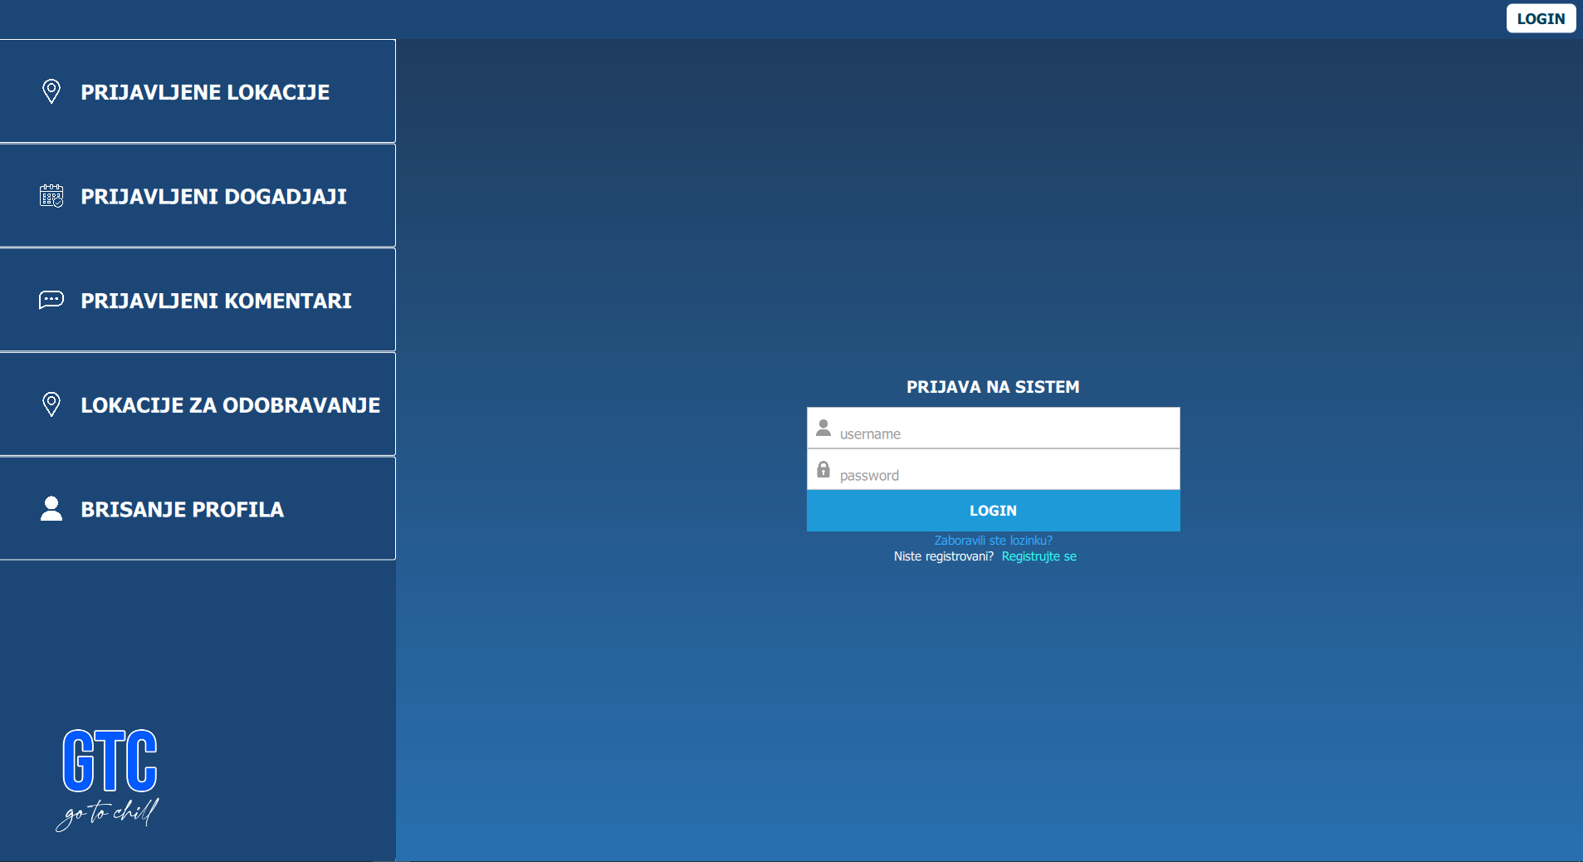

# Opis korisničkog okruženja

## Bočni meni



Slika 3.1.

Bočni meni. Prikazane su stavke koje administrator pregledava

### Prijavljene lokacije

U prijavljenim lokacijama, administrator ima uvid u sve lokacije koje su korisnici prijavili kao neprikladne. Nakon što je lokacija prijavljena, ona se prikazuje u listu, nakon čega se može pregledati i na osnovu pregleda odlučiti da li je prikladna ili ne.

### Prijavljeni dogadjaji

U prijavljenim dogadjajima važi sve kao u stavci 3.1.1 samo što se umesto lokacija odnosi na događaje.

### Prijavljeni komentari

Za prijavljene komentare važi sve kao u stavkama 3.1.1 i 3.1.2, samo što se odnosi na komentare

### Lokacije za odobravanje

Kada korisnik unese lokaciju, ona mora proći proces prihvatanja, gde se administrator uverava u to da je prikladna. Nakon toga, administrator odobrava ili briše lokaciju.

### Brisanje profila

U ovom odeljku postoji polje za pretragu. Nakon unosa ključnih podataka prikazuju se svi profili čiji podaci odgovaraju podatku iz pretrage. Administrator pregledava listu i može obrisati neki od profila.

# Prijava



## Prijava na sistem

Prilikom ulaska u aplikaciju otvara se login forma koju administrator treba da popuni. Ukoliko nije prijavljen na sistem, to može učiniti klikom na „Registrujte se”. Ukoliko je registrovan, ali je ipak zaboravio lozinku, ima mogućnost oporavka lozinke

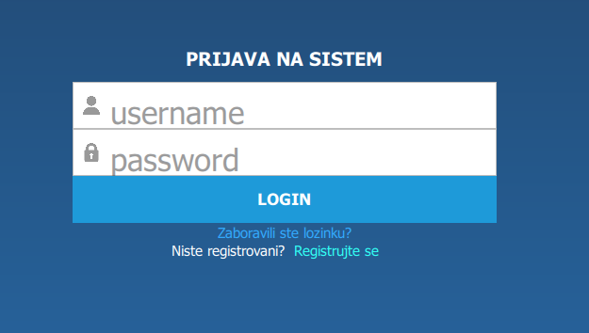

Slika 4.1.

Forma za prijava na sistem

## Oporavak lozinke

Unosom e-mail adrese koju je administrator koristio pri registraciji šalje se e-mail pomoću koga se radi oporavak šifre.

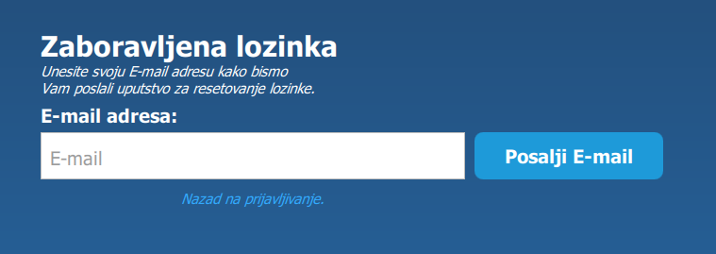

Slika 4.2.

Izgled dijaloga za oporavak šifre

## Registracija na sistem

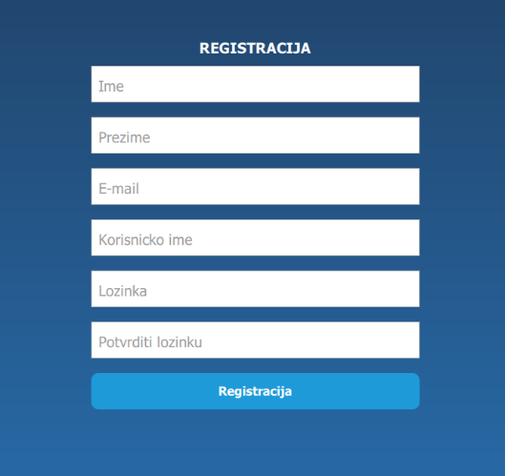Ukoliko je neko prvi put na sistemu, i nema kreirani nalog, potrebno je da se registruje. Na slici ispod prikazana je forma koja se popunjava prilikom procesa registracije.

Slika 4.3.1.

Prikaz forme za registraciju

# Uvid u prijavljene lokacije

Prilikom odabira stavke „Prijavljene lokacije” sa bočnog menija, otvara se slika 5.1. Ukoliko mali prikaz nije dovoljan, klikom na sliku može videti veću sliku. Takođe se otvara mogućnost prelistavanja svih slika.

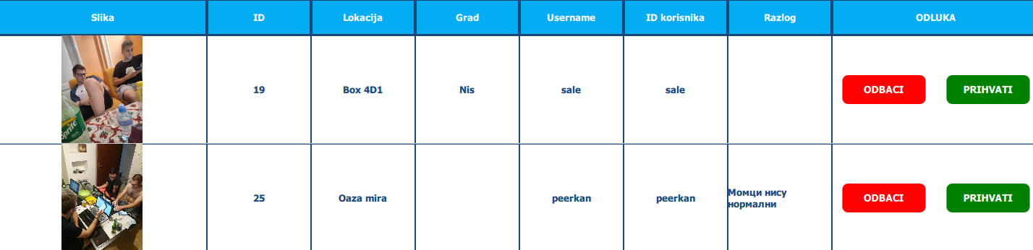

Slika 5.1

Lista prijavljenih lokacija

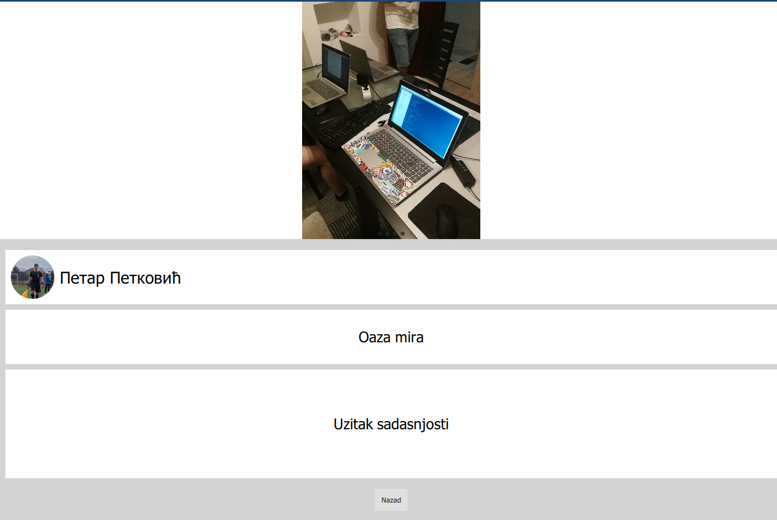

Slika 5.2

Detaljan prikaz lokacije ( mogućnost listanja svih slika )

# Uvid u prijavljene događaje

Prilikom odabira stavke „Prijavljeni događaji” sa bočnog menija, otvara se slika 6.1.

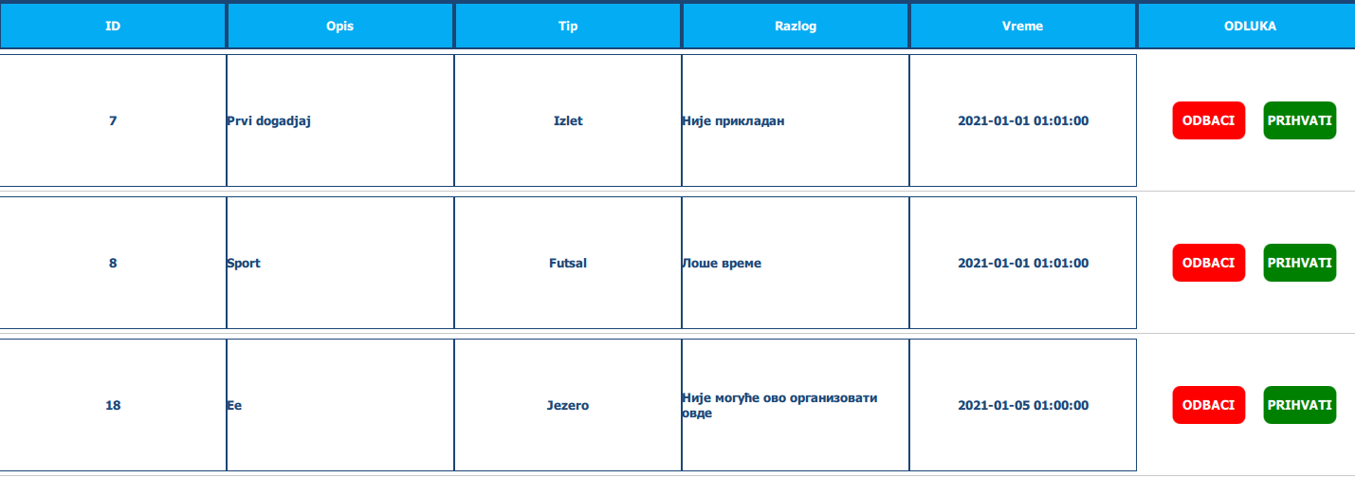

Slika 6.

Lista prijavljenih događaja

# Prijavljeni komentari

Administrator dobija listu sa komentarima koji su prijavljeni iz nekog razloga. Nakon pregleda istih on odlučuje da li će oni biti prikazane na aplikaciji.

. 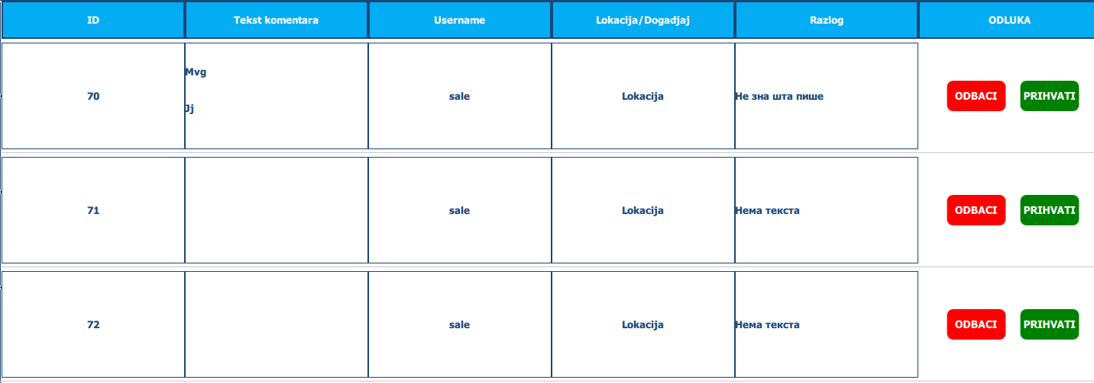

Slika 7. Lista prijavljenih komentara

# Lokacije za odobravanje

Prilikom odabira ove sekcije, prikazuje se lista svih lokacija koje su korisnici dodali, a koje administrator mora pregledati pre nego budu dodate na listu postojecih lokacija. Nakon pregleda administrator je duzan da odbaci ili prihvati lokaciju, cime je brise ili dopusta njeno objavljanje na društvenoj mreži, respektivno.

Slika 8. Lista lokacija za odobravanje

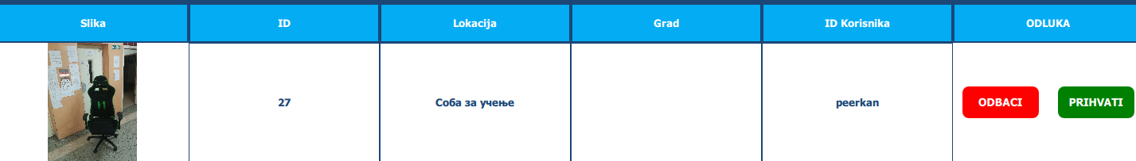

# Brisanje profila

Lista svih profila ciji podaci odgovaraju kriterijumu pretrage. Klikom na “Obrisi”, profil se brise iz baze podataka.

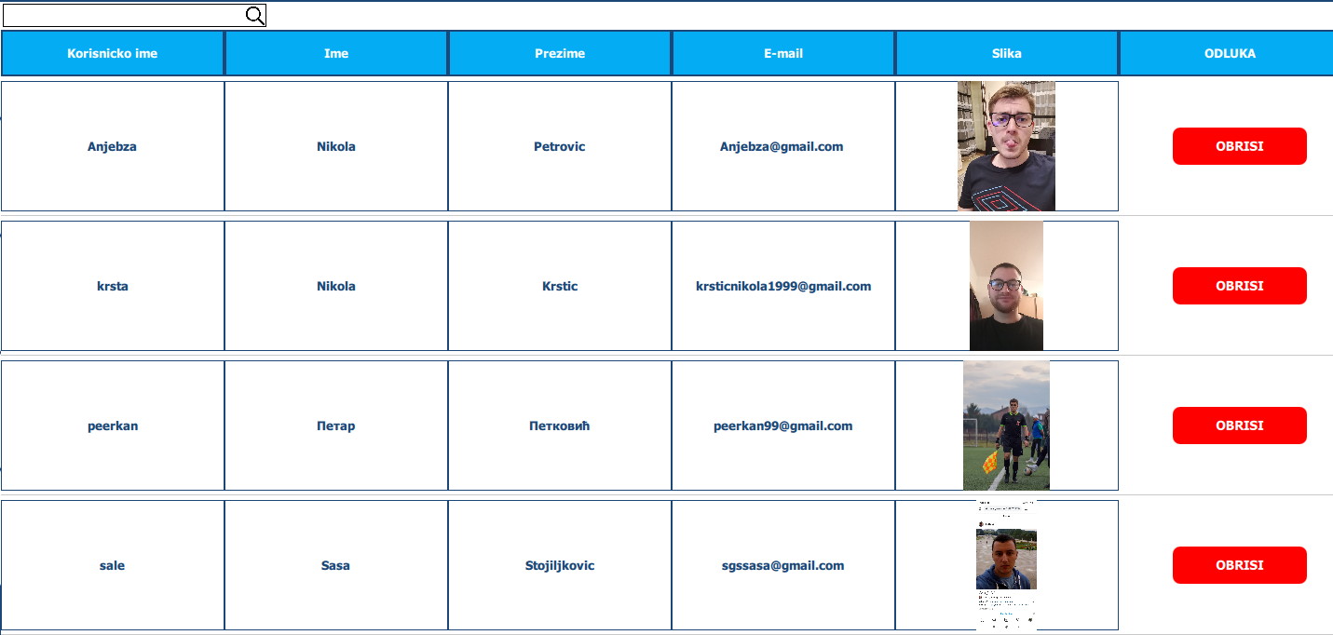Slika 9. Lista profila na aplikaciji